Docente: LUZ ENID RAMÍREZ CASTAÑO |  | Área / Asignatura: MATEMÁTICAS | Grado: 4°
Periodo: ANUAL | Fecha: | Nombre Estudiante:
PLAN DE PROMOCIÓN ANTICIPADA



Indicadores de Desempeños a superar

- Resuelve situaciones problema aplicando el algoritmo de la suma, resta, multiplicación y división con números naturales y sus propiedades.

- Resuelve problemas sobre superficie o área y perímetro en diferentes figuras o situaciones utilizando las operaciones con números Naturales.

- Aplica los conceptos de múltiplo y divisores comunes de un número en la solución de diferentes situaciones.

- Interpreta las fracciones y números decimales en diferentes contextos y resuelve problemas con ellos.

Criterios de Evaluación

Presentación del taller: 30%

Sustentación escrita u oral: 70%

Actividades a realizar

NÚMEROS NATURALES: PROPIEDADES DE LA SUMA Y LA MULTIPLICACIÓN.

SUMA:
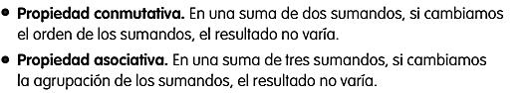

MULTIPLICACIÓN:
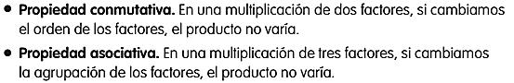

- Aplica la propiedad conmutativa y comprueba que obtienes el mismo resultado.

- Relaciona con color diferente.
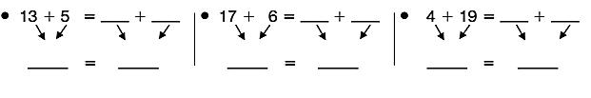
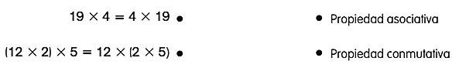

Corregimiento Santa Elena – Kilómetro 15 – Telefax: 5381304

Página Webwww.ieducativasantaelena.comE-mail:isanelena@une.net.co

3. Aplica la propiedad asociativa y comprueba que obtienes el mismo resultado.
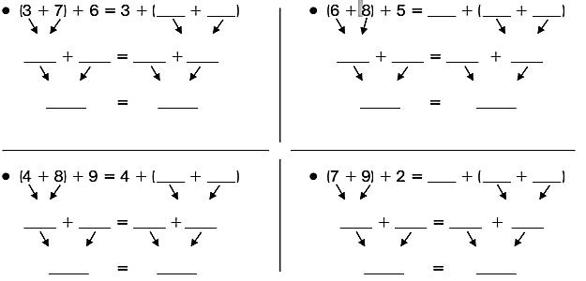

- Aplica la propiedad conmutativa y comprueba que obtienes el mismo resultado.

- Aplica la propiedad asociativa y comprueba que obtienes el mismo resultado.
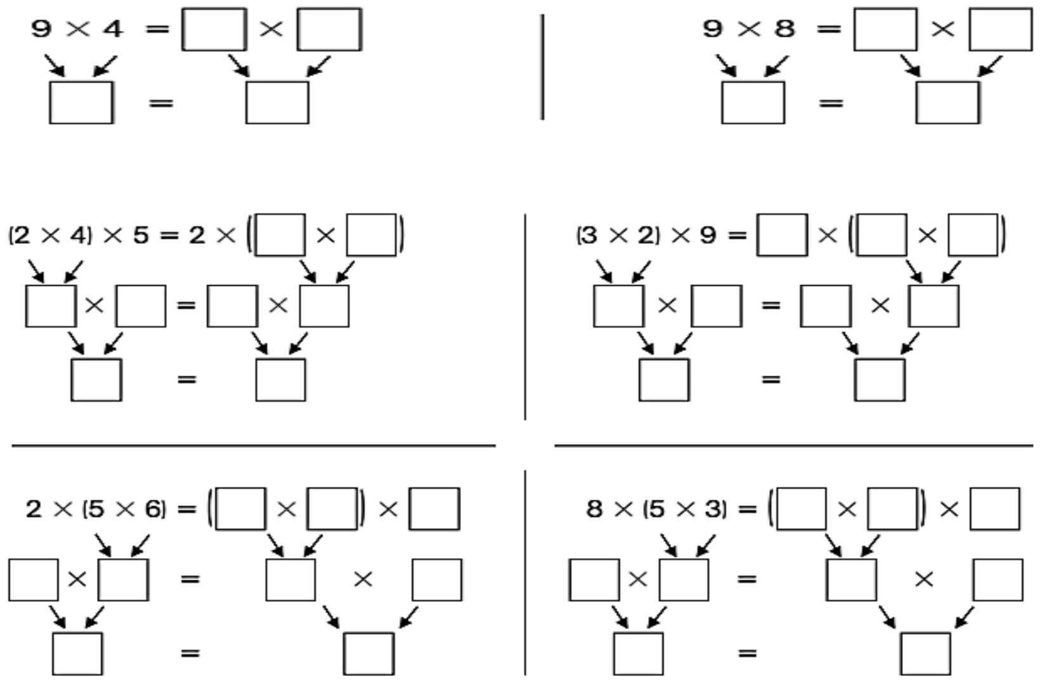

6. Lee y resuelve cada problema.
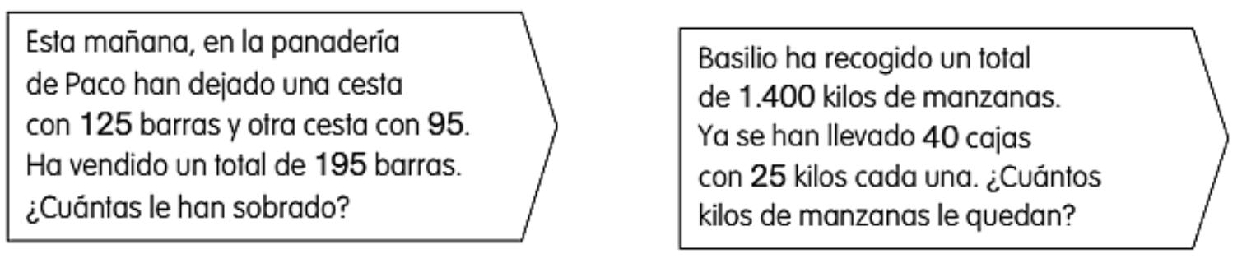

A. B.

Corregimiento Santa Elena – Kilómetro 15 – Telefax: 5381304

Página Webwww.ieducativasantaelena.comE-mail:isanelena@une.net.co

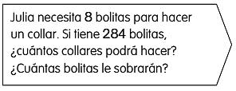
C. 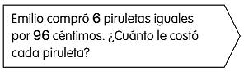 D.

SOLUCIÓN:

FRACCIONES.
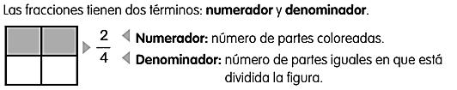

7. Colorea en cada figura la fracción que se indica. Después, escribe cómo cada fracción:
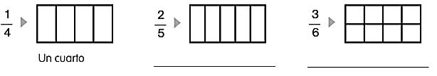

8. Observa y contesta.
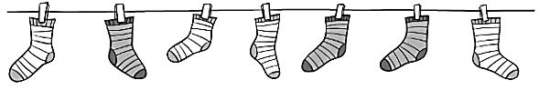

Corregimiento Santa Elena – Kilómetro 15 – Telefax: 5381304

Página Webwww.ieducativasantaelena.comE-mail:isanelena@une.net.co

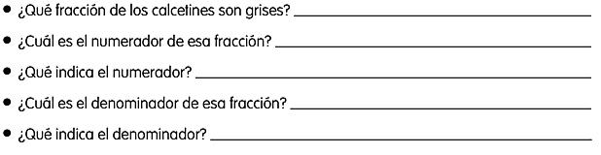

9. Lee y resuelve.
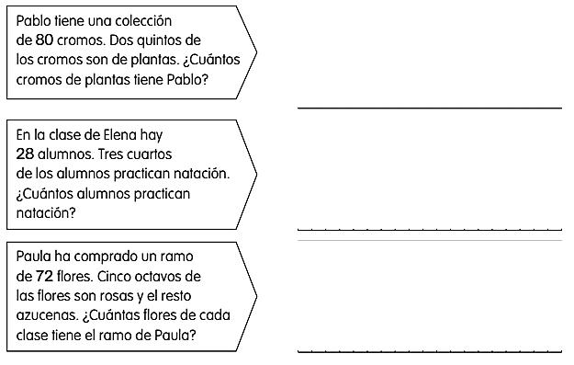

NÚMEROS DECIMALES

10. Pinta del mismo color las figuras que representan el mismo número.
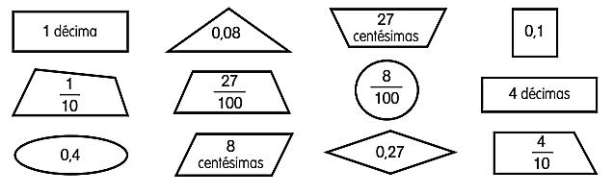

11. Escribe la parte sombreada en forma de fracción y en forma decimal
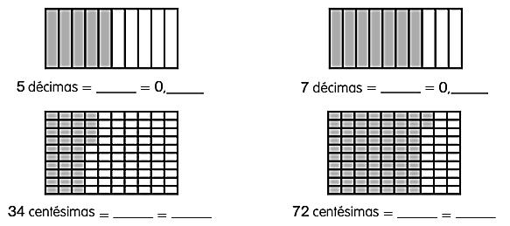

file:///C:/Users/USUARIO/Downloads/REFUERZO%20MATEMATICAS%204%C2%BA.pdf

Corregimiento Santa Elena – Kilómetro 15 – Telefax: 5381304

Página Webwww.ieducativasantaelena.comE-mail:isanelena@une.net.co

ÁREA Y PERÍMETRO

12. Una mesa cuadrada de 120 m de lado. Halla el área y el perímetro.
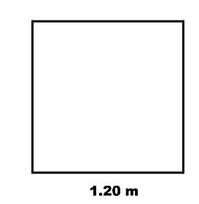

PERÍMETRO:

ÁREA O SUPERFICIE:

- Si para cubrir una pared de forma cuadrada se utilizan 144m2 de papel mural, ¿cuánto mide el largo de la pared?

- En la casa de Joaquín han instalado una piscina. Por seguridad, quieren poner una cerca (como malla) que cubra todo el contorno. Si la piscina tiene forma rectangular, siendo su largo 9m y su ancho 5m, ¿cuántos metros de malla necesitan para asegurar la piscina?

- Para las celebraciones de fiestas patrias en un colegio, todos los cursos han decidido decorar sus salas. El 5º básico pondrá banderas chilenas en todo el contorno del techo. Si este tiene forma cuadrada y uno de sus lados mide 6m, ¿cuántos metros de banderas necesitan?

Corregimiento Santa Elena – Kilómetro 15 – Telefax: 5381304

Página Webwww.ieducativasantaelena.comE-mail:isanelena@une.net.co

